Вопрос – ответ: как подтвердить статус предпенсионера?

21 июня 2022 года

ГУ-Главное управление ПФР №9 по г.Москве и Московской области напоминает, что
с 2019 года в России начался переходный период, устанавливающий изменения пенсионного возраста. Постепенный переход к его повышению обеспечивает сохранение для граждан различных льгот и мер социальной поддержки, предоставляемых сегодня по достижении пенсионного возраста, например по уплате имущественного и земельного налогов. Также, предусмотрены льготы, связанные с ежегодной диспансеризацией, гарантии трудовой занятости для граждан предпенсионного возраста.
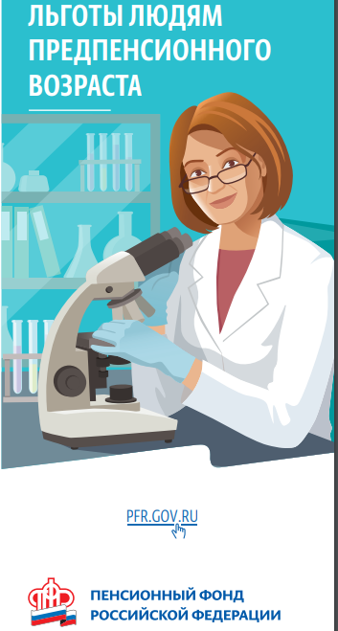
ВАЖНО знать: Границы предпенсионного возраста обозначены в течение 5 лет до наступления пенсионного возраста. Предпенсионеры имеют право на ряд льгот, таких как повышенный размер пособия по безработице, льготы по диспансеризации и других, наступающих в границах «прежнего» пенсионного возраста: 55 лет для женщин и 60 лет для мужчин.
Рассчитывать на получение льгот могут граждане, подтвердившие свой статус предпенсионера. Справку можно оформить через Личный кабинет на сайте ПФР. Документ в формате PDF и XML формируется за несколько секунд. Для этого необходимо войти в Личный кабинет, используя логин и пароль учетной записи на Едином портале государственных услуг, выбрать в разделе «Пенсии» вкладку «Заказать справку (выписку) об отнесении гражданина к категории граждан предпенсионного возраста. При желании сформированную справку можно получить на электронную почту, сохранить, распечатать, а также просмотреть в разделе «История обращений». Кроме этого, подтвердить льготный статус предпенсионер может и самостоятельно, лично обратившись в клиентскую службу ПФР (по предварительной записи) или МФЦ.
Обращаем особое внимание, что Пенсионный фонд только подтверждает статус предпенсионера, а за оформлением льгот необходимо обращаться в профильное ведомство – в органы соцзащиты, к работодателю, в центры занятости, налоговую службу и т.п.

